PLPP Assignment 3
Anna Mohil
Git repo link
https://github.com/ann-mohil/assignment_3.git

Program explanation
- OOP design: describe your class hierarchy — Cipher base class, CaesarCipher and VigenereCipher as derived classes, why each field is private
Абстрактний базовий клас Cipher з двома virtual methods encrypt та decrypt.
Два класи CaesarCipher та VigenereCipher, що наслідують абстрактний клас і його методи.
key в обох випадках private, щоб не можна було змінювати змінну поза класом.
- C library API: explain your design choices — why the public API uses C functions instead of exporting C++ classes directly
Класи С++ не можна безпечно експортувати між компіляторами, тому стабільний інтерфейс на С у нас відіграє роль містка.
- Virtual dispatch: walk through what happens when cipher_encrypt is called — how the vtable resolves the correct implementation at runtime
Функція повертається назад у Cipher* і викликає virtual method (polymorphic dispatch)
Компілятор не підставляє пряму адресу функції в код, а звертається через покажчик до vtable
extern "C": explain why it is needed and what name mangling would look like without it (show a dumpbin/nm example)
To prevent name mangling. Таким чином ми “говоримо” компілятору, щоб читав наші функції за стандартами мови С. Інакше name mangling змінить імена так, що програма зламається.
- Memory management: who allocates and who frees — cipher_create_*, cipher_destroy, cipher_free
Функції cipher_create_* віділяють памʼять під обʼєкти Caesar i Vigenere.
Функція cipher_destroy викликає функцію delete через покажчик на базовий клас.
Функція cipher_free звільняє рядки, повернуті функціями encrypt та decrypt.

Class diagram
Sketch your class hierarchy (hand-drawn or tool-generated). Must show:
- Cipher (abstract) with encrypt() and decrypt() as pure virtual methods
- CaesarCipher and VigenereCipher as derived classes with their private key_ fields
- Arrows indicating inheritance
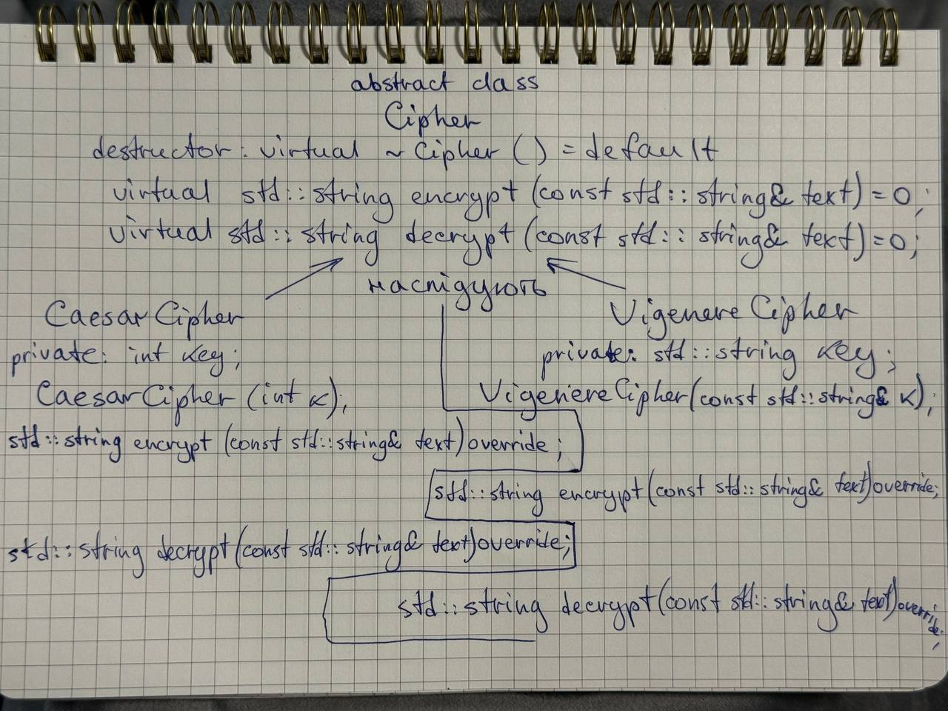

Test plan — one screenshot per scenario
- Caesar encrypt: key 3, input “Hello, World!” → output “Khoor, Zruog!”
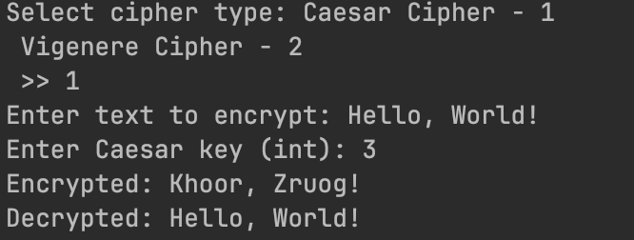
- Caesar round-trip: encrypt then decrypt returns the original message


- Vigenère encrypt: keyword KEY, input “Hello, World!” → output “Rijvs, Uyvjn!”
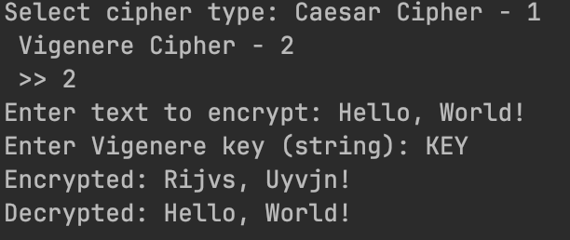
- Vigenère round-trip: encrypt then decrypt returns the original message

- Library loads at runtime: show successful dlopen/LoadLibrary and function pointer resolution

- Edge cases (from quality acceptance criteria):
- Non-letter characters (spaces, punctuation) pass through unchanged
(минулі скріни)
- Key wraps correctly at alphabet boundary (Z + 1 = A)
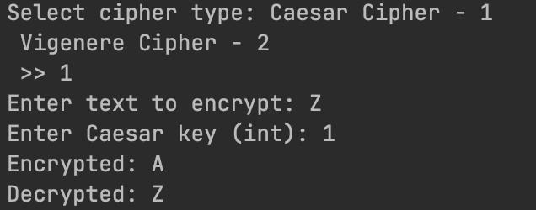
- Vigenère key cycles correctly over a message longer than the key
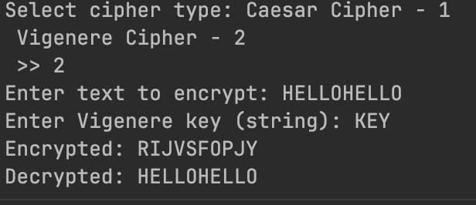
- No memory leaks — run under Valgrind (Linux) or AddressSanitizer and show clean output

Git history screenshot (git log / GitHub / gitk)
